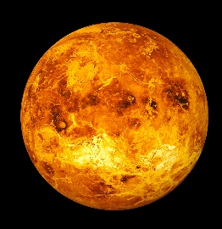

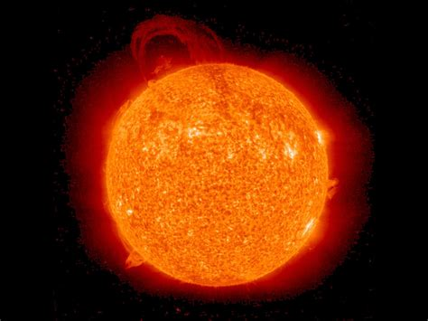

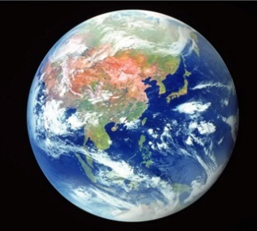

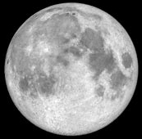

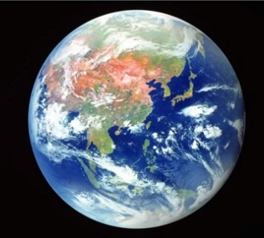

太陽に照らされて明るくなった
金星の様子をスケッチしよう！

図の に書き込んでもOK

太陽に照らされて明るくなった
月の様子をスケッチしよう！

図の に書き込んでもOK

みなさんこんにちは。タイトルのように星がかけて見えるしくみを検証する実験です。理論通りうまくいくかな？

方法 ① 太陽の位置に光源（LEDライトなど）を設置し、地球方面を明るく照らす。※他の班の光の向きに注意！
② に月の模型を置き、太陽からの光によって
地球方向からどのように月が明るく光るのかを
観察し、スケッチなどで記録をする。

方法 ① 中央の太陽の位置に光源（豆電球など）を設置し、
明るく照らす。
② に金星の模型を置き、太陽からの光によって
地球方向からどのように月が明るく光るのかを
観察し、スケッチなどで記録をする。
※他の班の光の向きに注意！観測者は少し遠く離れてもOKです。

３年 組 番 氏名

